CURSO DE HTML (MODULO 1):

* CAP.1

**# REPOSITORIOS PUBLICOS:**

- github.com/gustavoguanabara

- gustavoguanabara.github.io

**# REFERENCIAS DA LINGUAGEM**:

- <https://developer.mozilla.org/en-US/docs/Web>

**# Curiosidade:**

- Site para descobrir meu ip ou de algum site público: [www.iplocation.net](http://www.iplocation.net)

**#Atalhos VS CODE:**

Pondo uma tag em algo que já foi escrito:

Ctrl + shift + p : escolhe => Envelope com a abreviatura. Depois é só escolher a tag.

* **CAP.2**:

**# Como funciona a internet:**

Quando pesquisamos algo na internet, tudo está guardado em algum servidor. Isso que esta guardado e uma sequencia de números. Quando pesquisamos por exemplo “instagram.com” como achamos esse número do servidor? Para isso temos o DNS que vai atras do numero do servidor para você e lhe manda pro site. Resumindo rápido, e como uma rede de contatos no telefone, no qual você não digita o número da pessoa para ligar para ela, e sim o nome do seu contato, ou seja, um atalho.

* **CAP 3:**

**- DIFERENCIA DE HTML, CSS E JAVASCRIPT:**

# HTML: Focado em conteúdo, ou seja, textos, imagens vídeos, tabelas, listas ...

# CSS: Focado em Design, ou seja, cores, sombras, tamanhos, posicionamento de textos e imagens ...

# JAVASCRIPT: Focado nas Interações, ou seja, menus, animação, popups, validação, a verdadeira linguagem de programação.

**- Estrutura básica do HTML:**

<!DOCTYPE html>

<html lang=”pt-br”>

<head>

<meta charset=””utf-8>

<meta name=”viewport”

Conect=”width=device-wisth, initial-scale=1.0”>

<title>Documento</title>

</head>

<body>

<h1> olá, mundo! </h1>

</body>

</html>

**- Diferença Front-End e Back-End:**

No front-end focamos na experiencia visual do cliente a um determinado site, já no back-end utilizamos de uma linguagem de programação e fazemos um banco de dados utilizado pelo site.

Quando nos especializamos nas duas, se tornamos um desenvolvedor full stack .

* CAP. 5:

- aperta “!” e depois “enter” que o código base já e feito

- <title> </title> aquie onde fica o titulo

- <h1> </h1> onde fica o paragrafo

- <hr> escreve uma linha

- <p> </p> onde fica o texto

- <!-- --> fazer comentarios

-SIMBULOS USUAIS:

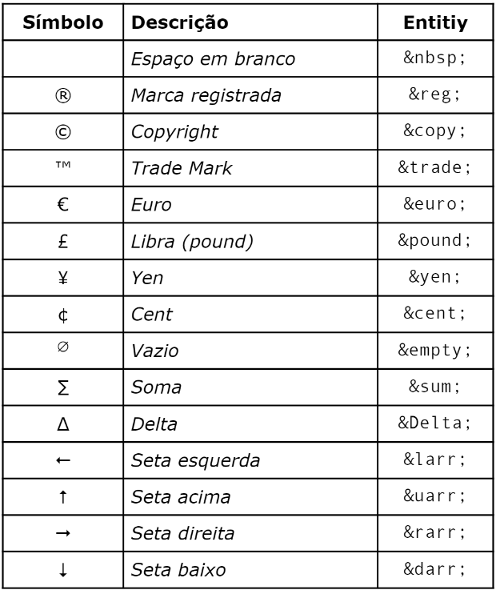

- Site Para Pegar EMOJIS :

<https://emojipedia.org/>

_ para adicionar o emoji, ou você so copia ele , ou usa o código &#x...; o complemento e o código do emoji. Exemplo: &#x1f600;

* CAP 6:

- Imagens que posso utilizar no meu site:

Você vai no google, bota “imagens”, procura por “Ferramenta” e seleciona a opção “Marcadas para reutilização com modificação”

_ imagens no site : Unsplash

# COMO USAR IMAGENS:

- PNG: quando queremos usar imagens com o fundo transparente e com maior qualidade.

- JPG: quando a compactação é algo muito importante.

#GUIMP (Editor De Imagens):

*redefinir imagem:

- imagem => redimencionar imagem e mudar largura e altura

- obs: muda a largura e aperta "tab" para preencher certinho

- resolução por entre 50 e 80

-por fim: Arquivos => Export as... => salva a copia

-Largura boa vai depender do que será necessário, porem podemos pensar entre 600 e 1500. depois aperta tab para deixar a altura crt.

- Resolução entre 50 e 80 e aperta tab

*Add Favicon: (icone no inicio do site)

escreve "link favicon" no html e de referencia ao favicon no “href=”

#**TAGS De Imagens:**

1)Primeiro passo e adicionar as imagens necessárias na pasta onde se encontra o arquivo html

2) usa a tag:

<img src="aperta “ctrl” e “espaço” " alt=" resumimos o que e a imagem caso de erro para ela aparecer">

# **Icones Para O Site:**

Site de ícones: <https://iconarchive.com/>

**#Como fazer uma imagem virar um .ico :**

Site: <https://favicon.io/>

**# TAG DE ICONE:**

**-Usa: link:favicon entre as tags <head> e aperta enter.**

* **CAP.7:**

**- Hierarquia de títulos:** usa-se das TAGS <h1> ate a <h6>

* **CAP.8:**

**#Semântica:**

- Html é focado na semântica. O estilo agora no html e mudado no CSS

**# Negrito / Destaque**

- Temos a tag <B><\B> que deixa em negrito porem sem nenhuma semântica no html5

- temos a tag <strong><\strong> que tem semântica e deixa em negrito

**#Italico / Ênfse:**

- Itálico sem semântica: tag <i><\i>

- itálico com semântica: tag <EM><\EM>

+ obs: usar preferencialmente com semântica

**#Textos Marcados:**

- Podemos marcar textos usando a tag<mark>

- Obs: com o css usando

<style>

mark{

background-color: lime;

}

</style>

Mudamos a cor de todos os marcadores

**#texto pequeno:**

Usa tag: <small>

**#texto deletado:**

Tag: <del>

**#texto inserido:**

Tag: <ins>

**#texto sobrescrito:**

Tag: <sup> usado por exemplo para um numero elevado X^20

**#Texto subscritos:**

Tag: <sub>

**# Usar em linhas que representa um código**

Tag: <code> muda o formato da letra

**#Representaçao de um código:**

Tag:  <pre>

        <code>

            Escreve o código aqui

        </code>

    </pre>

**# Usar aspas em citação:””**

Tag: <q>

**#Citação Completa:**

Tag: <blockquote>

**#Abreviações:**

Tag: <abbr> usada para dizer o signififado de uma abreviação, EX:

<abbr title="HyperText Markup Languge">HTML</abbr>

* **CAP 9. LISTAS**

**- Listas ordenadas:**

<ol>

<li> escreve aqui 1</li>

<li> escreve aqui 2</li>

...

</ol>

**- Listas não ordenadas**

<ul>

<li> escreve aqui 1</li>

<li> escreve aqui 2</li>

...

</ul>

**- Lista de Definições:**

<dl>

<dt>HTML5</dt>

<dd>linguagem de marcaçao para criação de um site. </dd>

</dl>

* **CAP 10. LINKS:**

\***links externos**:

- <a href="https://github.com/thiago-igor" // aqui estamos botando a URL

- target="_blank" // serve para abrirmos o link em uma nova aba

- rel="external" // apenas sinaliza que é uma aba externa

- rel="next" // sinaliza que vamos abrir uma prox pag internamente

- Aperta "ctrl + espaço" e ele mostra os links internos

- <a href="../index.html">voltar</a> // nesse caso o "../" siginifica voltar.

- <a href="Curriculo/Curriculo.pdf" download="curriculo.zip" // na mesma area de pastas temos o material que queremos baixar, dai usamos esse termo download=" "

* **CAP 10. IMAGENS DINAMICAS:**

**# Editando tamanho das imagens GIMP:**

- Imagens => Redimensionar imagem => altera tamanho e resolução

- Arquivo => Export As... => muda o nome e exporta

- Deixa vários exemplares da imagem, como: Grande , Media e Pequena.

**# Fazer imagens dinâmicas para pc ,cell e tablet:**

<picture> </picture> // tag onde terá uma tag “imagem” e outra

“source media type”

 <source media="(min-width: )" srcset="" type="image/">

// escreve source media type

// agora edita do jeito que precisar, exemplo:

 <source media="(max-width:1050px )" srcset="imagens/foto-m.png" type="image/png">

// obs: os “source” precisa sempre ficar da ordem do menor para o maior